Практическое занятие. Потоки. Синхронизирующие объекты Windows.

Тестовое приложение Qt
Создайте GUI-приложение на базе QMainWindow.

Для запуска потоков достаточно создать набор кнопок (кроме обычных PushButton, для задания приоритетов потоков возможно, понадобятся еще кнопки-переключатели - RadioButton), а всю оставшуюся клиентскую область окна предоставить для демонстрации взаимодействия потоков.

Каждый поток будет «рисовать» точки:
- своим цветом
- на своем уровне в окне (координата “y” будет у каждого потока своя)
- все потоки будут использовать (разделять) общую координату “x” для того, чтобы было видно, как ОС переключает потоки

Структура (класс) для передачи данных потоковой функции
Чтобы что-нибудь подобное можно было бы нарисовать в потоковой функции, ей нужно передать довольно много параметров, поэтому логично в качестве параметра передавать указатель на объект Вашего класса, который:
- Наследует от QObject и поддерживает механизм сигналов/слотов

- В объект можно запаковать все необходимые данные.
class MyData:public QObject
{
Q_OBJECT
int y; //индивидуальная для потока координата Y
QColor col; //индивидуальный цвет
int maxX; // «докуда» рисовать
HANDLE hObject; //дескриптор синхронизирующего объекта
…
};
- А также реализовать сигнал о том, что добавлено новое данное и рисунок требует перерисовки:
void needRedraw(MyPoint);

Подсказка: как можно/нужно формировать данные для передачи в потоковую функцию?

Вспомогательный класс для хранения
Так как рисуемые потоками точки будут разного цвета, с разными координатами – создаем вспомогательный класс MyPoint:
- Цвет точки
- Координаты точки

Для отрисовки данных
Данные:
- формируются потоками
- отрисовываются главным окном приложения
=>
1. В классе MainWindow предусмотреть переменную для приема/хранения данных – контейнер, например
QVector<MyPoint> vPoints; .
2. В классе MainWindow предусмотреть перерисовку текущего состояния контейнера vPoints
3. Если потоковая функция является статическим методом класса, то имеет доступ ко всем статическим данным класса => в потоковой функции:
- Формируем очередную точку
- Добавляем ее в контейнер
- Заставляем окно перерисоваться
3. Чтобы из потоковой функции вызвать перерисовку окна:
- Нельзя вызвать метод repaint() непосредственно, так как этот вызов будет сделан из ДРУГОГО потока
- Нужно сгенерировать сигнал, передавая в качестве параметра объект
- В слоте вызвать перерисовку окна

2. Для собственно рисования перегрузите в классе MainWindow метод
void QWidget::paintEvent ( QPaintEvent * event ) [virtual protected]
, в котором нарисуйте все точки контейнера vPoints

Общие замечания по оформлению потоковой функции
- Потоковая функция не может быть обычным методом класса! Почему??? Зато может быть статическим методом класса
- Вид потоковой функции предопределен:
DWORD WINAPI MainWindow::ThreadFunc( LPVOID lpParam ){}
- В потоковой функции Вам понадобится задержка (для того, чтобы один поток не изрисовал всю отведенную область за свой квант времени):
  - величину задержки подбираете исходя из возможностей Вашего процессора
  - задержку не стоит оформлять как цикл с пустым телом, так как оптимизирующий компилятор такую задержку скорее всего «выкинет» => имитация деятельности

Запуск рабочих потоков без синхронизации.

Запуск потоков с одинаковым приоритетом
Требуется запустить несколько потока с одинаковым приоритетом и «увидеть» как операционная система переключает потоки в соответствии с отведенными каждому потоку квантами времени.
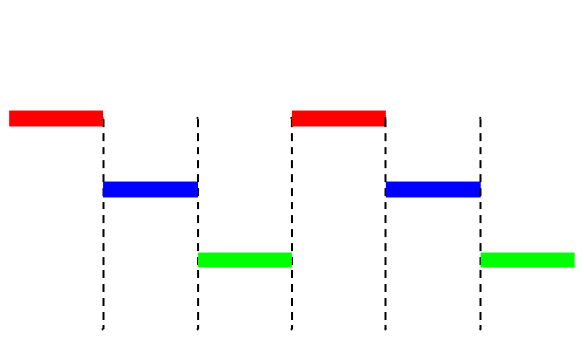
Запуск потоков – системная Win32 API функция CreateThread ()
HANDLE CreateThread(//возвращаемое значение==0 - ошибка
LPSECURITY_ATTRIBUTES lpsa, // 0- защита по умолчанию и дочерние процессы не наследуют данный поток
SIZE_T cbStack, // размер стека или 0 (по умолчанию)
LPTHREAD_START_ROUTINE lpStartAddr, // указатель на функцию (точку входа) потока
- DWORD WINAPI ThreadF(LPVOID lpvThreadParm);
Не может быть NULL! Каждый поток внутри родительского процесса начинает свое выполнение с вызова специальной функции, называемой потоковой функцией. Выполнение потока продолжается до тех пор, пока не завершится его потоковая функция.
LPVOID lpvThreadParm, // значение или указатель на любые данные. Используется по замыслу программиста. Эти данные должны гарантированно существовать пока их использует потоковая функция, так как стек у каждого потока свой!!!
DWORD fdwCreate, // дополнительные флаги создания:
0 (начинает выполняться немедленно)
CREATE_SUSPENDED - поток создается “остановленным”, то есть ожидающим запуска. Для того чтобы запустить такой поток, кто-то должен вызвать функцию ResumeThread()
LPDWORD lpIDThread// сюда функция вернет идентификатор (в NT – если Вам не нужно значение, можно передать 0)
);

Замечание: для «чистоты эксперимента» возможно, стоит создавать потоки в «приостановленном» (suspended) состоянии, а затем (когда все сформированы) возобновить их выполнение (ResumeThread)

Управление приоритетами потоков
Поэкспериментируйте с приоритетами потоков.
В GUI-приложении проще и нагляднее для изменения приоритетов потоков ввести для каждого потока переключатели (достаточно трех radio buttons для каждого потока: нормальный, чуть повыше нормального, чуть повыше)
Функция для установки приоритета - SetThreadPriority()

Синхронизация потоков посредством критической секции
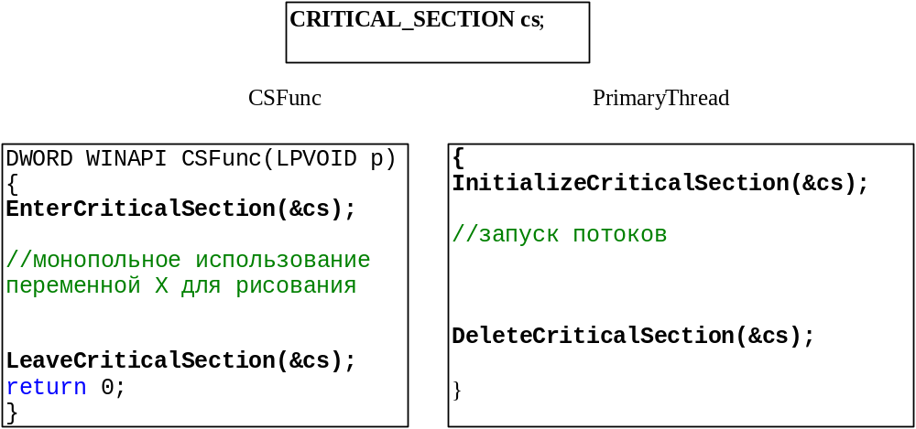

Основные понятия:
- сформировать структуру данных типа CRITICAL_SECTION (она может быть глобальной, локальной или динамической – главное, чтобы она существовала, пока ею кто-нибудь пользуется).
CRITICAL_SECTION cs; //поля этой структуры недокументированны. Пользоваться ею можно только посредством соответствующих Win32 API
- прежде чем синхронизировать потоки с помощью критической секции, нужно ее инициализировать вызовом функции:
InitializeCriticalSection(&cs);
- перед каждым (в обоих потоках) блоком, который модифицирует данные, вызвать
EnterCriticalSection(&cs);//блокирует данный поток, если эта критическая секция уже «занята» другим потоком. Это означает, что поток не может выполнить код, который «защищен» критической секцией => отправляется ОС в спячку.
Функция, анализируя поля структуры cs (некоторый счетчик ссылок), выясняет – вызвана ли она в первый раз (если счетчик нулевой). В этом случае функция увеличивает счетчик и разрешает выполнение потока дальше (то есть выполняется блок, модифицирующий данные). Допустим, в это время истекает квант времени, отпущенный данному потоку, или он вытесняется более приоритетным потоком, использующим те же данные: поток выполняется, пока не встречает функцию EnterCriticalSection(), функция выясняет, что объект cs уже «занят», она приостанавливает данный поток (он «засыпает»), а остаток процессорного времени система передает другому потоку.
- после выполнения этого блока вызвать
LeaveCriticalSection(&cs);
Эта функция уменьшает счетчик ссылок. Как только поток “освобождает” критическую секцию (счетчик ссылок становится 0), система “будит” ожидающий поток, снимая защиту от модификации данных.
- когда надобность в синхронизации потоков отпадает, следует вызвать
DeleteCriticalSection(&cs);
Эта функция освобождает все ресурсы, включенные в критическую секцию.

Синхронизация потоков посредством объекта – mutex
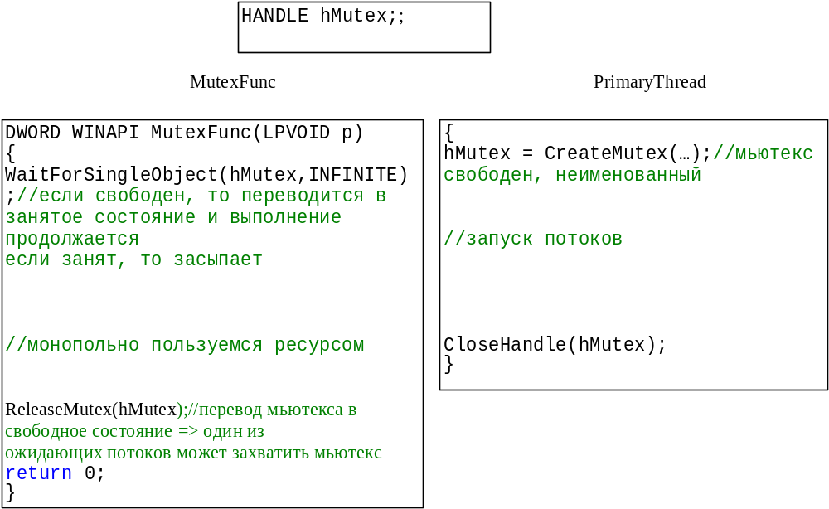

Основные понятия:
HANDLE CreateMutex(//если мьютекс создать не удалось - 0
LPSECURITY_ATTRIBUTES lpMutexAttributes,
BOOL bInitialOwner, //TRUE - позволяет вызывающему функцию потоку немедленно вступить во владение мьютексом при его создании (этот флаг игнорируется, если мьютекс уже существует)
если TRUE, поток, создающий мьютекс, изначально имеет доступ к ресурсу, контролируемому мьютексом => мьютекс оказывается в занятом состоянии=> любой другой поток, ожидающий данный мьютекс, будет приостановлен, пока поток, создавший этот объект, не освободит его. Если параметр равен FALSE, это означает, что мьютекс не принадлежит ни одному из потоков => первый же поток из числа ожидающих этот объект может занять его и тем самым продолжить свое выполнение.
LPCTSTR lpName ); //имя объекта ядра или 0

Замечание: если Вы знаете, что существует мьютекс с данным именем, и Вы хотите сделать этот объект доступным другим процессам, нет нужды обращаться к CreateMutex(). Есть способ, получить описатель уже существующего мьютекса:
HANDLE OpenMutex( DWORD dwDesiredAccess, //стандартные (DELETE, READ_CONTROL, SYNCHRONIZE, WRITE_DAC, and WRITE_OWNER) + специфические для мьютекса - MUTEX_ALL_ACCESS и MUTEX_MODIFY_STATE
BOOL bInheritHandle, //если TRUE, дочерний процесс //наследует возвращаемый описатель мьютекса
LPCTSTR lpName ); //указатель на строку и именем мьютекса
При вызове OpenMutex() система сканирует существующие объекты-мьютексы, проверяя – нет ли среди них объекта с именем, указанным в lpName. Обнаружив таковой, она создает описатель объекта, специфичный для данного процесса, и возвращает его вызвавшему потоку. В дальнейшем любой поток из данного процесса может использовать этот описатель при вызове любой функции, требующей такой описатель. А если объекта с таким именем нет, функция возвращает 0.

Когда требуется освободить объект –
BOOL ReleaseMutex(HANDLE hObject);//Замечание: если поток не владеет данным мьютексом - FALSE

Когда мьютекс Вам больше не нужен, вызовите функцию
BOOL CloseHandle(HANDLE hObject); //где hObject – описатель мьютекса, возвращенный функцией CreateMutex()

Именованный мьютекс
Посредством именованного мьютекса синхронизируйте выполнение потоков в разных процессах.

Синхронизация потоков посредством объекта – semaphore
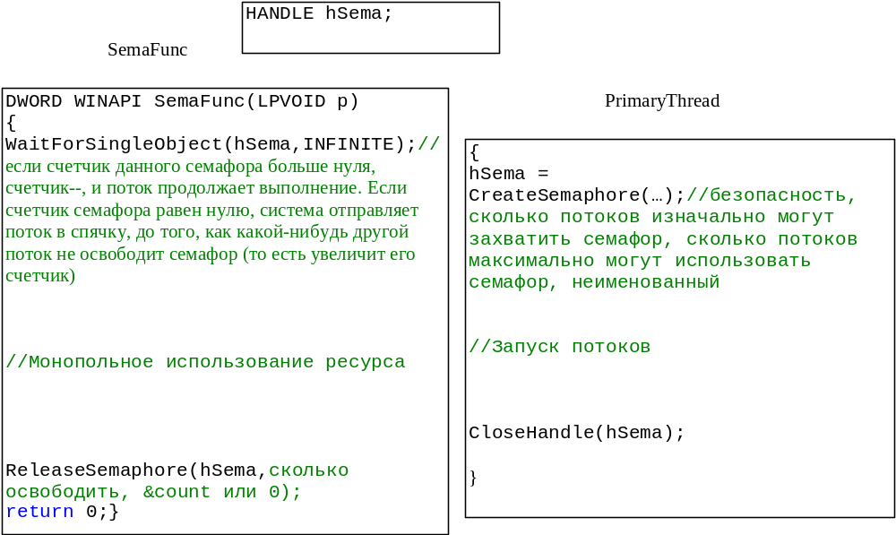

Основные понятия:
Объект-семафор создается функцией:
HANDLE CreateSemaphore(//если семафор создать не удалось, возвращаемое значение 0
LPSECURITY_ATTRIBUTES lpSemaphoreAttributes, //указатель на структуру типа SECURITY_ATTRIBUTES или 0
LONG lInitialCount, // позволяет задать - сколько из этих ресурсов доступно изначально (на момент создания). Это значение должно лежать в диапазоне 0- lMaximumCount. Семафор свободен, если его счетчик больше нуля и занят, если счетчик равен 0.
LONG lMaximumCount, // максимальное значение счетчика (должно быть больше нуля)
LPCTSTR lpName); //Если этот параметр совпадает с именем уже существующего самафора, параметры lInitialCount и lMaximumCount игнорируются.
Если lpName равен 0, семафор создается без имени, и им можно пользоваться только в пределах одного процесса.

Получить доступ к уже существующему объекту:
HANDLE OpenSemaphore( DWORD fdwAccess, BOOL bInhentHandle, PCTSTR pszName);

Когда семафор в данном потоке больше не нужен, не забудьте вызвать функцию:
BOOL CloseHandle(HANDLE hObject); //где hObject – описатель семафора, возвращенный функцией CreateSemaphore()

Поток увеличивает значение счетчика текущего числа ресурсов, вызывая функцию ReleaseSemaphore
BOOL ReleaseSemaphore( HANDLE hSem, LONG lReleaseCount, PLONG pPreviousCount);
Она просто складывает величину lReleaseCount со значением счетчика текущего числа ресурсов. Обычно в параметре lReleaseCount передают 1, но это вовсе не обязательно. Функция возвращает исходное значение счетчика ресурсов в *plPreviousCount Если Вас не интересует это значение (а в большинстве программ так оно и есть), передайте в параметре plPrviousCount значение 0.

Именованный семафор
Синхронизация потоков разных процессов посредством именованного семафора.

Синхронизация потоков посредством объекта – event
Событие - самая примитивная разновидность синхронизирующих объектов – они просто уведомляют об окончании какой-либо операции.
События с автоматическим сбросом переводятся функциями WaitForSingleObject() или WaitForMultipleObjects() в занятое состояние. Таким образом, если в какой-то момент времени событие с автоматическим сбросом оказывается свободным, то только один из потоков, ожидающих данный объект-событие, пробуждается (а событие переводится системой опять в занятое состояние) => остальные продолжают спать. Если ожидающих потоков нет, объект-событие остается в свободном состоянии.
События с ручным сбросом автоматически не переустанавливаются в занятое состояние функциями WaitForSingleObject() и WaitForMultipleObjects().У Вас может быть несколько потоков, ждущих возникновения одного события. Когда событие наконец происходит, система пробуждает все ожидающие данное событие потоки.

Создание объекта-событие. Объекты-события создаются функцией:
HANDLE CreateEvent(//если объект создать не удалось - 0
LPSECURITY_ATTRIBUTES lpEventAttributes, //указатель на структуру SECURITY_ATTRIBUTES или 0
BOOL bManualReset, //TRUE – создастся событие со сбросом вручную, FALSE – с автосбросом.
BOOL bInitialState, // начальное состояние объекта-события: TRUE – свободен (событие произошло – потоки, желающие получить доступ к ресурсу посредством WaitForSingleObject() или WatForMultipleObjects() выполняются), FALSE – занят (событие не произошло – все потоки, желающие получить доступ к ресурсу, засыпают).
LPCTSTR lpName ); //Если объект-событие с данным именем уже существует, то возвращаемый описатель характеризует существующий объект-событие, а поля bManualReset и bInitialState игнорируются, так как они уже были установлены при создании объекта.

Замечание: если Вы хотите получить описатель существующего объекта-события – пользуйтесь функцией
HANDLE OpenEvent( DWORD dwDesiredAccess, BOOL bInheritHandle, LPCTSTR lpName );

Когда объект-событие в данном потоке больше не нужен, не забудьте вызвать функцию:
CloseHandle(HANDLE hObject); //где hObject – описатель события, возвращенный функцией CreateEvent()

Событие с ручным сбросом
Позволяет уведомить об окончании операции сразу несколько потоков.
События этого типа не переводятся в занятое состояние функциями ожидания (WaitForSingleObject…)!!!.

Событие с ручным сбросом переводится в свободное состояние функцией:
BOOL SetEvent(HANDLE hEvent ); //все ожидающие потоки выполняются
После перевода объекта в свободное состояние он пребывает в нем, пока какой-нибудь поток явно не сбросит событие в занятое состояние вызовом:
BOOL ResetEvent(HANDLE hEvent );
Замечание: иногда после вызова SetEvent() (событие освобождается) тут же его нужно опять «занять», то есть вызвать ResetEvent(). Для такой ситуации предусмотрена специальная функция:
BOOL PulseEvent(HANDLE hEvent );//после возврата управления функцией //событие остается в занятом состоянии

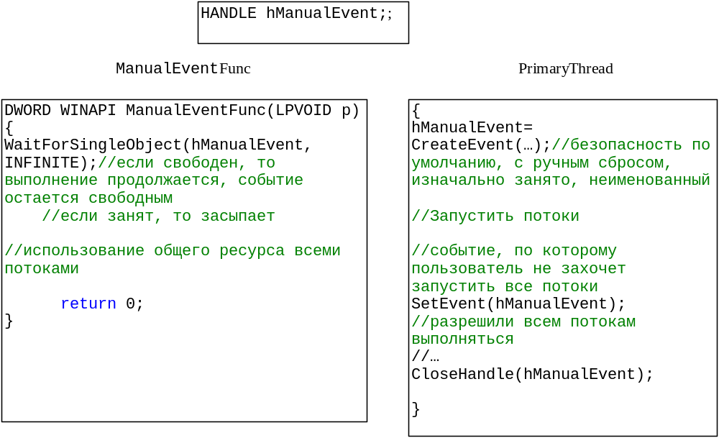
Для GUI-приложения:
MsgWaitForMultipleObjects!!! – без сообщений!!!

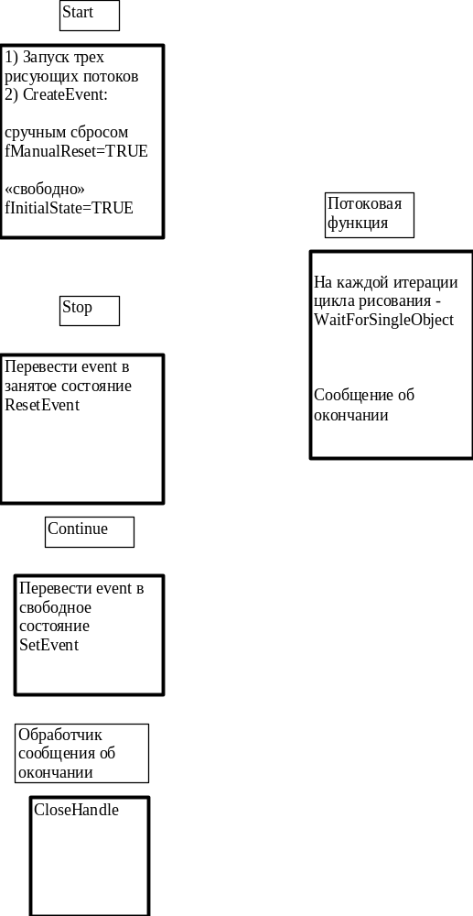

Именованное событие
Синхронизация потоков посредством именованного объекта-события.

Событие с автоматическим сбросом
Позволяет уведомить об окончании операции один поток. Функции ожидания переводят объект в занятое состояние.
